Resource: Animals in the Bible
Animals in the Bible © United Bible Societies, 2025. Adapted from: All Creatures Great and Small: Living Things in the Bible, by Edward R. Hope © 2005 United Bible Societies. This work is licensed under Creative Commons Attribution-ShareAlike 4.0 International (https://creativecommons.org/licenses/by-sa/4.0/).

Animals in the Bible

标题：蠕虫、蛆（worm, maggot）

6.13 标题：蠕虫、蛆（worm, maggot）

经文出处Hebrew 来：רִמָּה (音译：rimah)EXO 16:24, JOB 7:5, JOB 17:14, JOB 21:26, JOB 24:20, JOB 25:6, ISA 14:11Hebrew 来：תּוֹלֵעָה, תּוֹלַעַת (音译：tole‘ah, tola‘ath)EXO 16:20, DEU 28:39, JOB 25:6, PSA 22:7, ISA 14:11, ISA 41:14, ISA 66:24, JON 4:7Greek 希：σκώληξ, σκωληκόβρωτος (音译：skōlēx)MRK 9:48, ACT 12:23, JDT 16:17, SIR 7:17, SIR 10:11, SIR 19:3, 1MA 2:62, 2MA 9:9

讨论
在中文的用法里，"蠕虫"是一个统称，"蛆"指的是蠕虫状的苍蝇幼虫，以腐烂的人体或动物的肉为食。希伯来文的tole‘ah 和tola‘ath 是统称，指各种蠕虫，无论以什么为食。
在《出埃及记》、《利未记》和《民数记》中，出现了tola‘ath shani 这个短语，字面意思是"猩红色的蠕虫"。这个希伯来文名称是指"猩红色"以及"染制这种颜色的染料"。这种染料是用亚拉腊地区发现的胭脂虫（学名Coccus ilicis ）制成的。腓尼基人贩卖这种染料，将其运往中东、北非、欧洲南部和美索不达米亚，甚至更远的地方。
蛆 (© Dalius Baranauskas (Wikimedia Commons))希伯来文tole‘ah 和tola‘ath 是蠕虫的统称，然而rimah 及其希腊文对等词skōlēx 在圣经中专指吃肉的蠕虫，换句话说，就是指蛆。有些现代英文译本使用了"worm"（"蠕虫"）或"vermin"（"害虫"）作为译词，主要是因为在英语文化中，若说自己的身体被蛆覆盖，这是令人厌恶和不礼貌的。不过，这种顾虑在其他文化中可能并不存在。
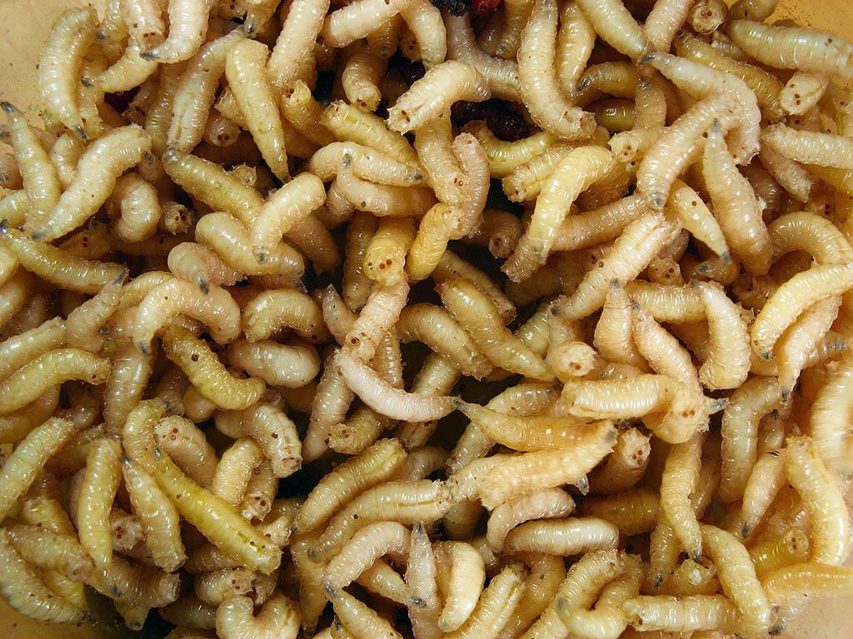

描述
蠕虫和蛆的身体很小、柔软、无足、呈管状，并且没有骨头或壳，它们通常以过熟的水果、腐烂的肉类，以及其他类似的东西为食。这类生物中的大多数实际上是昆虫的幼虫，从苍蝇或某些甲虫产下的卵中孵化出来的。它们大多数会发育成蛹，然后变为成虫。

特殊意义或象征意义
在圣经中，蠕虫和蛆是不洁、腐败和无足轻重的象征。在PSA 22:7 （《和》22:6）和ISA 41:14 中，tola‘ath 用来表示一个非常微不足道的人甚或国家。在翻译时，如果把一个人比作蠕虫或蛆并不能传达这个意思，那么可能需要选择其他象征"无足轻重"的昆虫。如果将人比作任何昆虫都不能表达无足轻重的意思，则可以采用"像蠕虫一样软弱无助"等译法（参GECL 对ISA 41:14 的翻译）。
蛆是不洁、腐烂和死亡的象征。在JOB 25:6 中，蛆象征令人厌恶、微不足道的人。

翻译
蠕虫和蛆各地都有，因此找到对等词应该不会太难。然而在许多语言中，不同种类的蠕虫或蛆是用特定的词语来表达，但却没有包含全部种类的统称。在这种情况下，翻译者需要仔细考察上下文以找出合适的译词。如果经文是指破坏葡萄或橄榄的蠕虫，则应采用适合这种情况的词语；如果经文指的是以尸体为食的蛆，则应选用适合这些情境的词。根据具体的上下文选择合适的译词，优于每次都使用同一个译词来翻译某个希伯来文或希腊文词语。
在所有上下文中，都可以使用表示"吃肉的蠕虫或蛆"的词语。
在《马索拉文本》中，JOB 24:20 非常模糊和难以理解，其中包含了rimah 一词。RSV 支持修正希伯来文本的作法，将rimah （"蛆"）改为shemo （"他的名字"）。然而，许多解经家和大多数现代英文译本并没有作出这种改变，翻译示例如下：
子宫（意即"他的母亲"）忘记他，
蠕虫饱餐他的肉（或译：将他吸干）。
邪恶的人也要如此被遗忘，
好像折断的树。
MRK 9:44 （参《和修》脚注）和MRK 9:46 （参《和修》脚注）也提到了蛆，不过，这两节经文并没有出现在最好的希腊文抄本中，因此通常只放在译本的脚注中。
ACT 12:23 中有一个希腊文动词skōlēkobrōtos ，意思是"被蛆吃"。希律•亚基帕的死亡被视为上帝对邪恶生命的惩罚，因为他是被蛆吃掉的。经文这样说可能是指亚基帕的疮没有痊愈，比如患了坏疽、糖尿病，梅毒或热带溃疡，又因为环境不卫生而感染生蛆，最终导致血液感染而死。另一种解释是这里的"蛆"指肠道寄生虫，例如绦虫或肝吸虫，从而导致亚基帕的健康状况欠佳，最终致死。
另参6.4 苍蝇 (fly) 。

